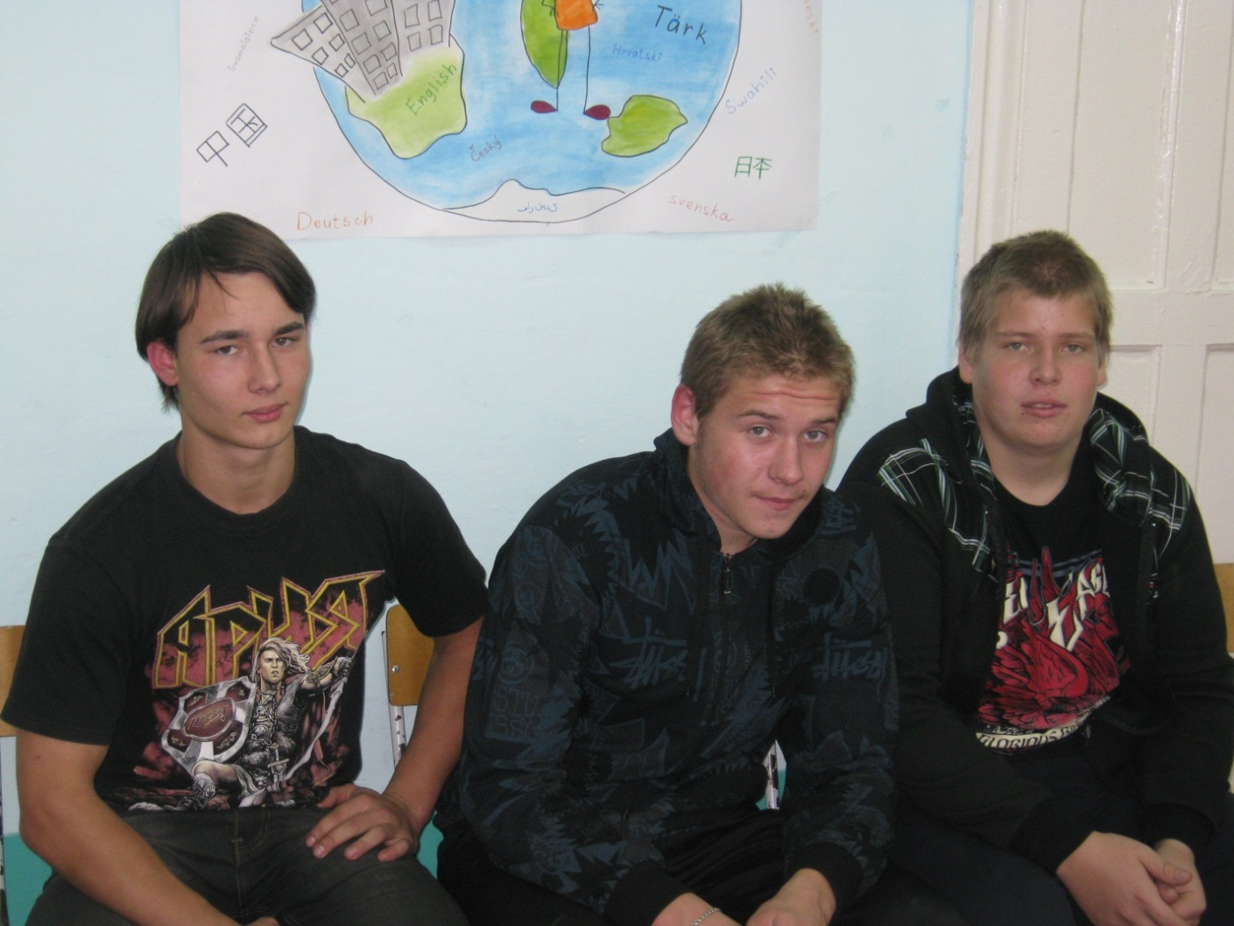
«1:0 в нашу пользу»,- ехидно заметил я.
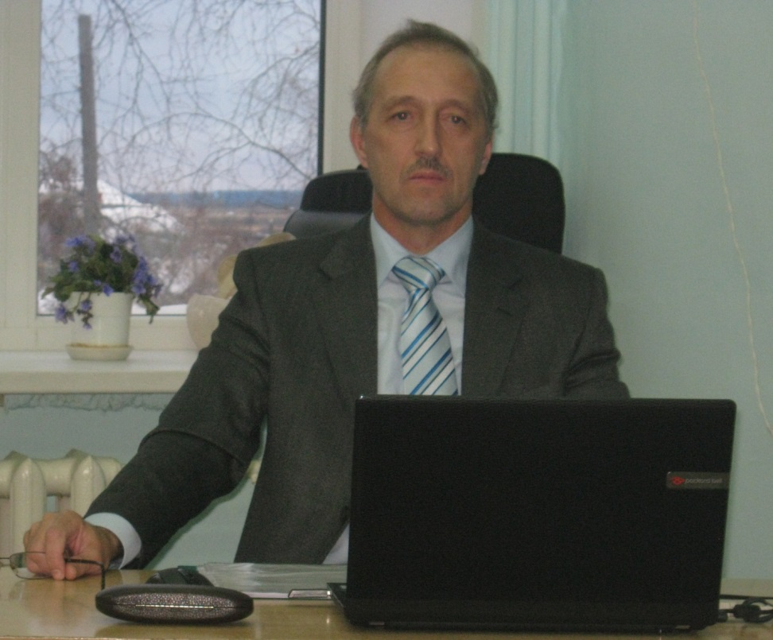
Гостя это нисколько не смутило. Он смотрел на ведущих, словно оппонент на защите дипломной работы «Своеобразие лирики И.В.Гёте штюрмерского периода».
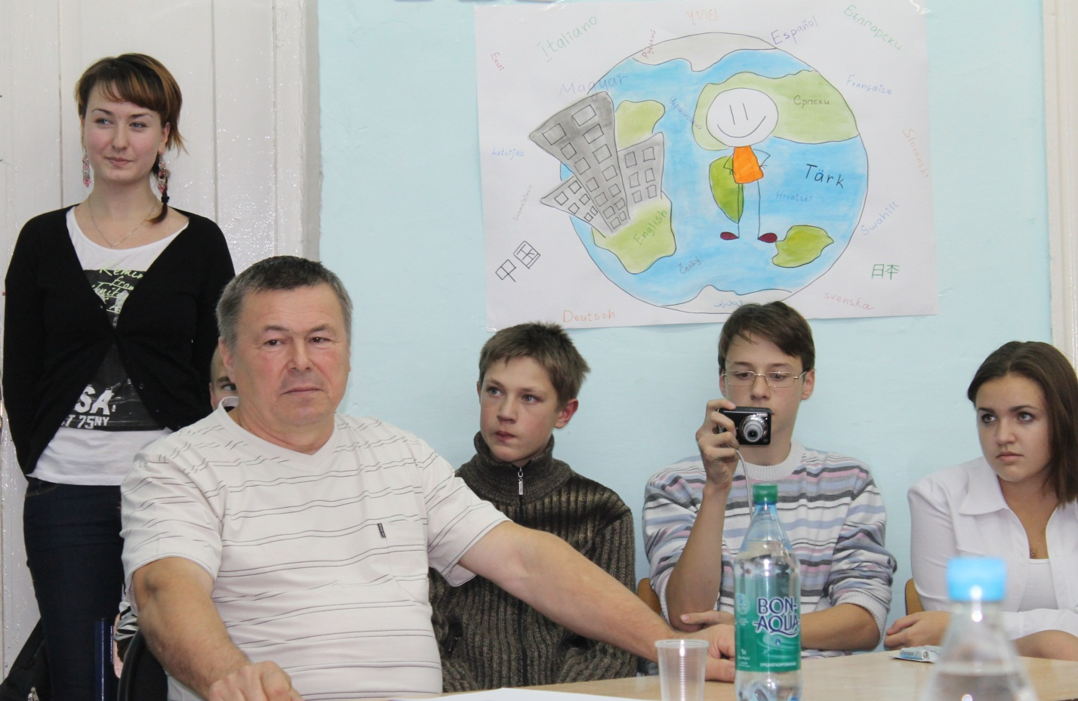
«Скажите, пожалуйста, Валерий Васильевич, а вот есть какая-то специфика у человека, какая-то особая организация мозга, чтобы быть переводчиком?»,– об этом гостя спросила вторая ведущая сегодняшнего электива Анастасия Чалкова.
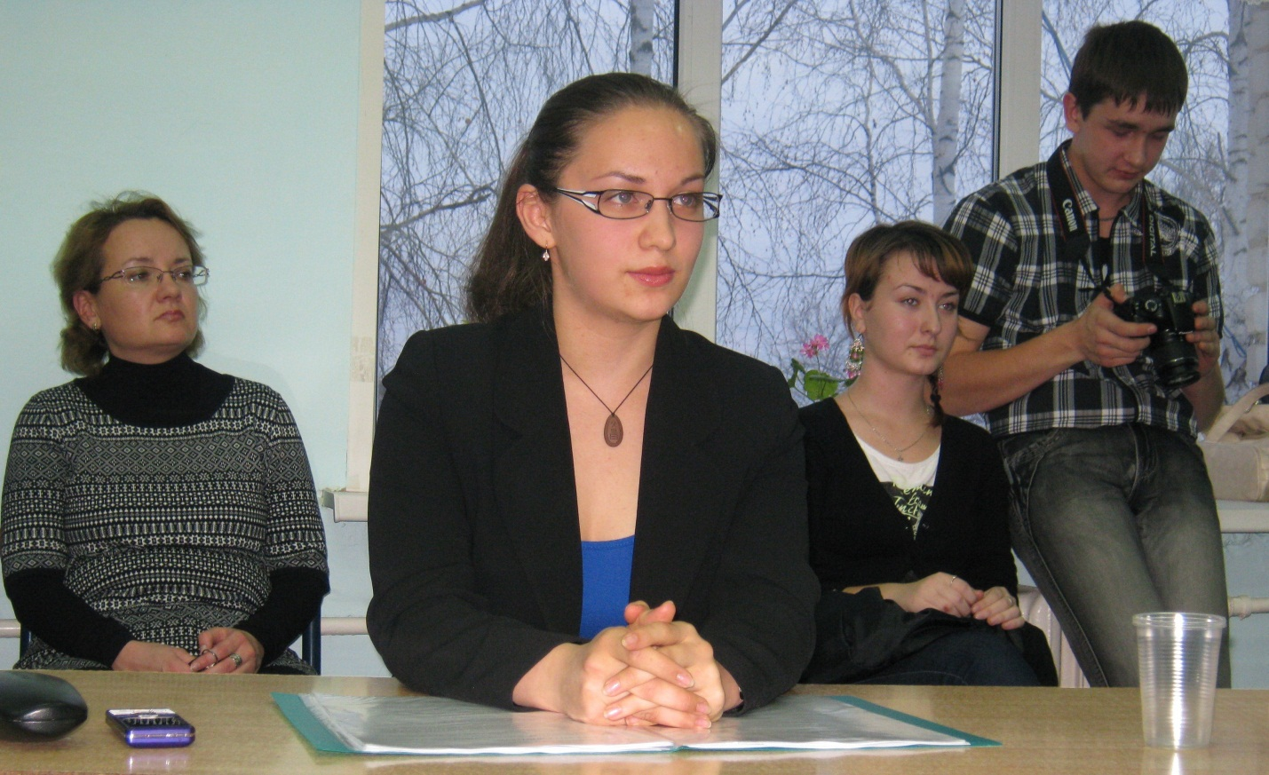
Оказывается, в истинном переводчике непременно сочетаются богатая и проворная память, быстрота реакции, терпение, обширные знания, работоспособность. Учитывая экстремальные физические и умственные нагрузки, для успешной профессиональной деятельности переводчик должен постоянно поддерживать хорошую физическую форму. Если речь идет о синхронном или устном переводе – нужна контактность (умение общаться с людьми, будь то заказчики или твои коллеги) и, конечно же, умение сконцентрироваться: хоть на полчаса, но это необходимо! Для всех видов перевода требуется умение быстро переключаться.
Личностные качества, интересы и склонности, которые нужны будущему переводчику: вежливость и тактичность, воспитанность, находчивость, остроумие, энергичность, настойчивость, выдержанность.
Какие люди не подходят для переводческой работы? По психологическим качествам - замкнутые, агрессивные, раздражительные, грубые, невоспитанные, невнимательные, пассивные, некоммуникабельные; а также те, у кого недостаточно быстрая реакция и кому не хватает оперативной памяти.
На экране - фрагмент из фильма «Осенний марафон».
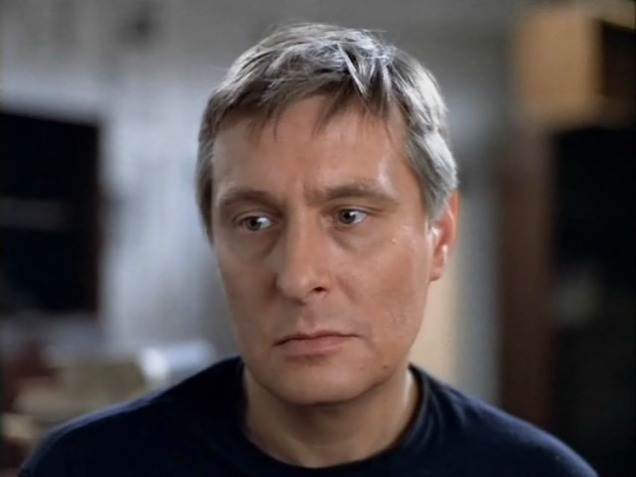
Мы видим лицо переводчика Андрея Бузыкина, симпатичного, но явно не положительного главного героя фильма. Это, пожалуй, единственный известный пример изображения переводческой профессии в искусстве.
Вопрос гостю: «Почему в русской, советской или постсоветской литературе совсем нет произведений, где переводчик был бы пусть не главным, но всё же положительным героем? Можете ли вы назвать хотя бы один рассказ, роман или хотя бы одну повесть в русской или зарубежной литературе с героем-переводчиком? Переводчики, конечно, упоминаются в романах о войне, но такие образы, как правило, безлики. Может быть, профессия переводчика не признаётся полноценной или дело в чём-то другом? Переводчик - это вообще профессия или стиль жизни?»
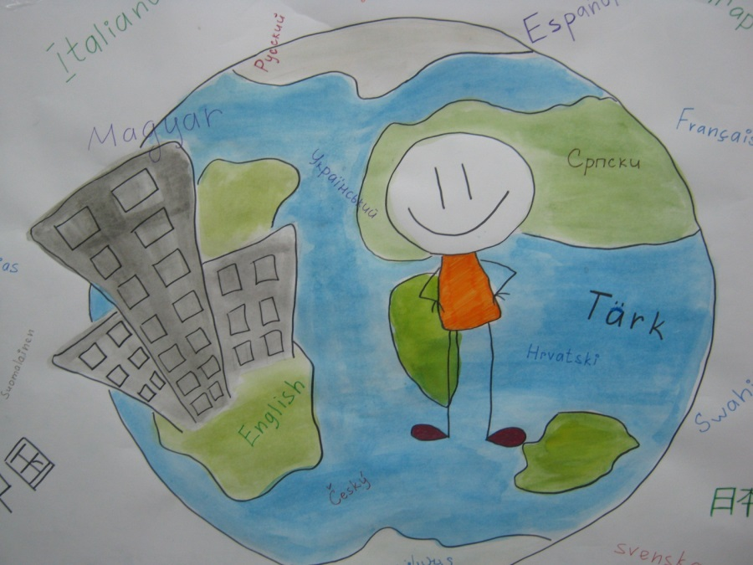
Наш гость заметил, что переводческая работа – не совсем творческая, это всегда вторично, это повторение чужих фраз. Ты не являешься носителем информации, ты просто передаточное звено. Переводчик-профессионал всегда в тени. Это - специфика профессии. Незаметность, нейтральность - неотъемлемые качества хорошего переводчика. Он - как человек-невидимка.
Я усмехнулся: значит, переводчик – так себе профессия, всего лишь высокооплачиваемый "обслуживающий персонал"! Как официант, когда никто даже вашего имени не знает. И как вообще русские люди могут работать переводчиками? Они же не умеют прислуживать. Как это сказал Грибоедов? «Служить бы рад, прислуживаться тошно!». Русским тошно прислуживать, и эту рефлекторную тошноту они не могут скрыть даже ради самых щедрых чаевых.
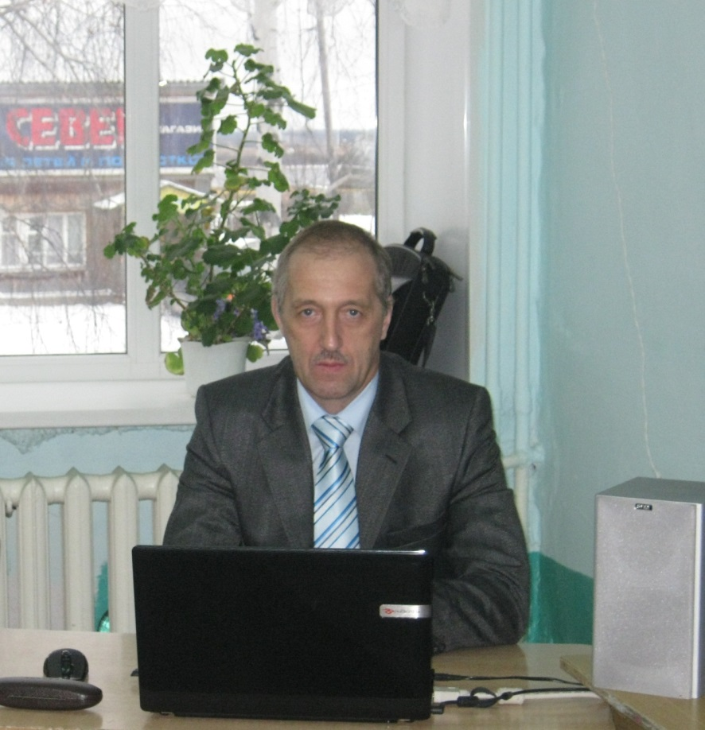
Я смотрел на нашего гостя, которого знаю много лет, и думал: «А людям, слишком честолюбивым и амбициозным в этой профессии, наверное, приходится нелегко? В какой-то момент переводчику кто-то может сказать, или он сам себе скажет: «Если ты такой умный, такой эрудированный, такой знающий, зачем ты кого-то повторяешь, лучше займись чем-то сам». И есть люди, которых, наверное, этот аргумент очень сильно трогает, и они уходят из переводческой работы? В конце концов, так и случилось с самим Валерием Васильевичем. По крайней мере, ему всегда было присуще стремление к независимости. Он не стал посвящать языку всю свою жизнь. Он решил, что, поскольку жизнь у него одна, он должен взять от неё всё, что можно. Наверное, ему показалось, что только работать переводчиком – этого мало?»
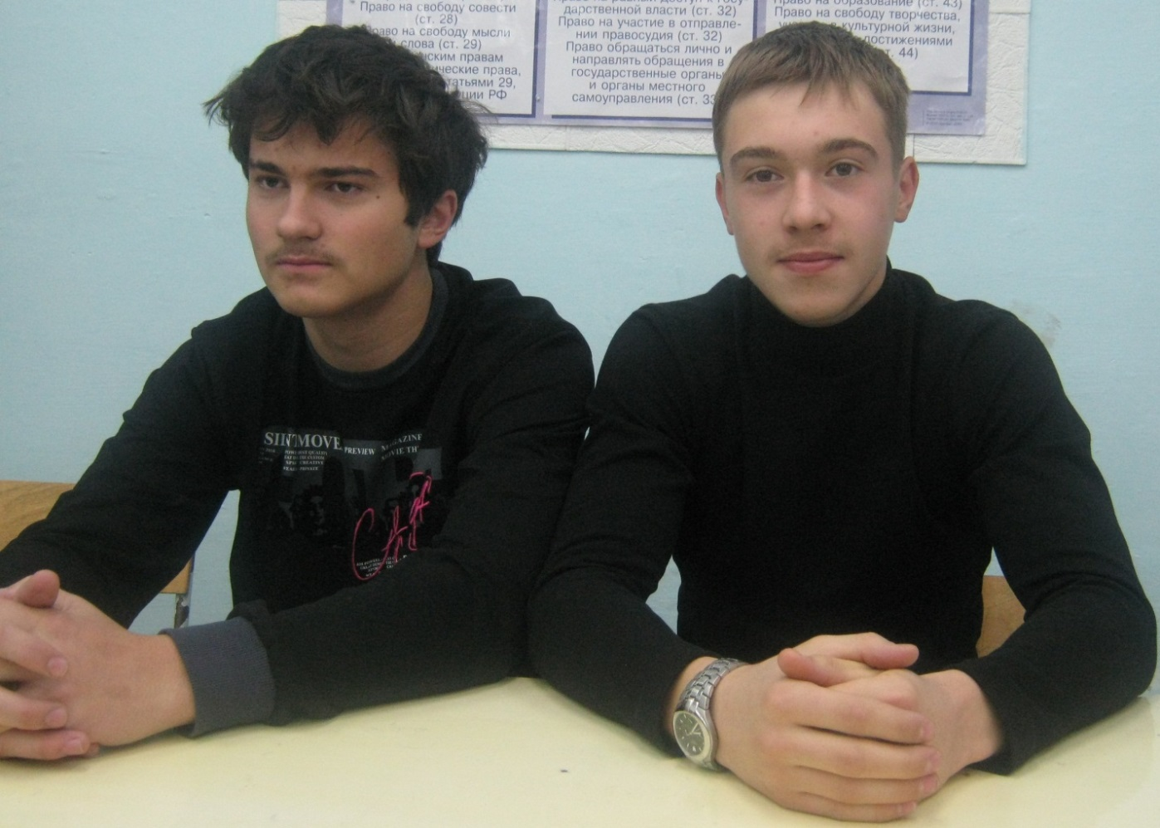
Девятиклассники Махаури Усман и Дронов Даниил поинтересовались: «Может быть, кто-то и думает, что переводчик – такая жалкая личность, потратившая свою жизнь на перевод чужих мыслей и слов, и из-за этого собственный ум у него остаётся неразвитым. Вот по поводу неразвитости ума что скажете? Тут, наоборот, нам кажется, что ум становится крайне изощрённым, потому что подбирать слова в нужном контексте – это, наверное, всё же уметь надо?»
Обсудили мы плюсы и минусы профессии. Переводчик может реализовать себя во многих областях. Людей, которые хорошо владеют иностранными языками, довольно охотно берут на работу. Переводческая профессия рассматривается как какой-то трамплин к тому, чтобы потом заняться чем-то другим, более творческим. Есть возможность и – главное – стимул для постоянного профессионального роста. Всё время узнаёшь что-то новое, ежедневно пропуская сквозь себя массу интересной информации из самых разных областей. Часто происходят встречи с разными людьми, случаются интересные поездки.
Какие есть издержки у данной профессии? Есть некая статистика, что почти у каждого третьего переводчика рано или поздно случается нервный срыв, а ближе к 40-50, если это постоянная, интенсивная работа, начинают развиваться какие-то нервные болезни. Условия труда переводчика, как правило, малокомфортны. Даже выполняя письменный перевод у себя дома, где чувствуешь себя, конечно же, более комфортно, чем, скажем, на стройке, ты сидишь по 10-12 часов за персональным компьютером с головной болью и постоянным нервным напряжением - это тоже далеко от идеальных условий труда.
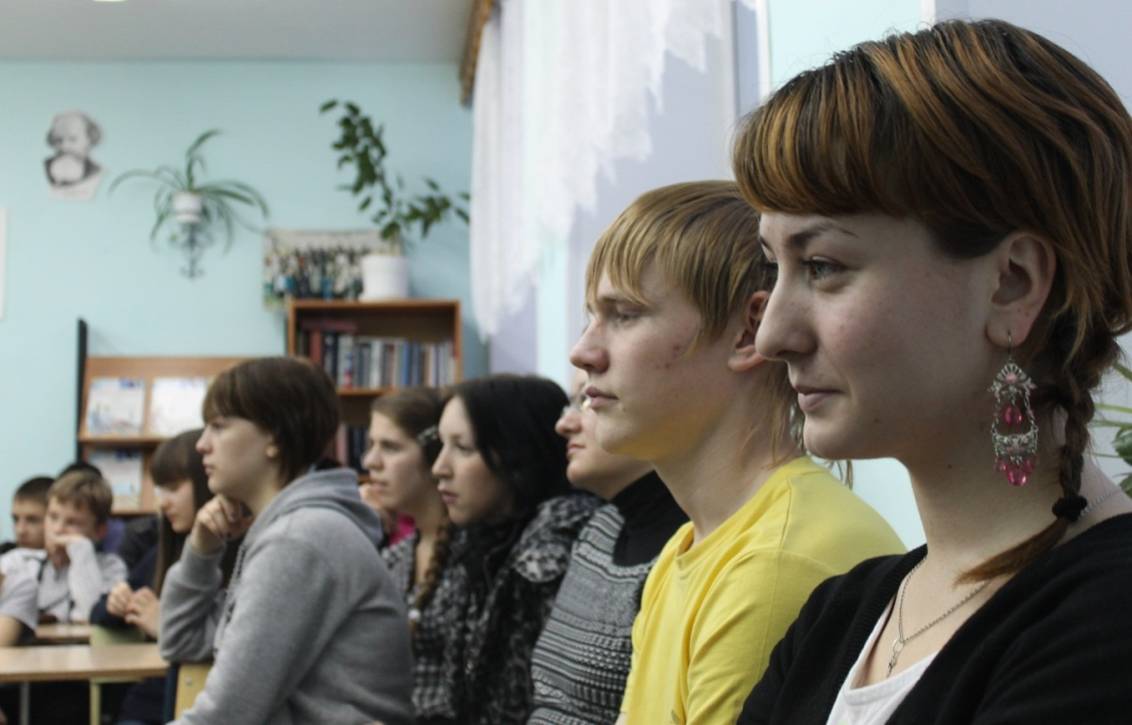
Враньё, когда вздыхают: жизнь пуста. Жизнь не пуста, она – бесследна. Всё уходит. Спросят: где вы получали образование? – и нечего сказать. Не осталось и следа.
Образование Валерий Васильевич получал… сейчас уже можно сказать – в другой стране. Тогда ещё, когда не было почти никаких связей с Западом, тем более, и компьютеров тогда не было – это было начало 70-х годов.
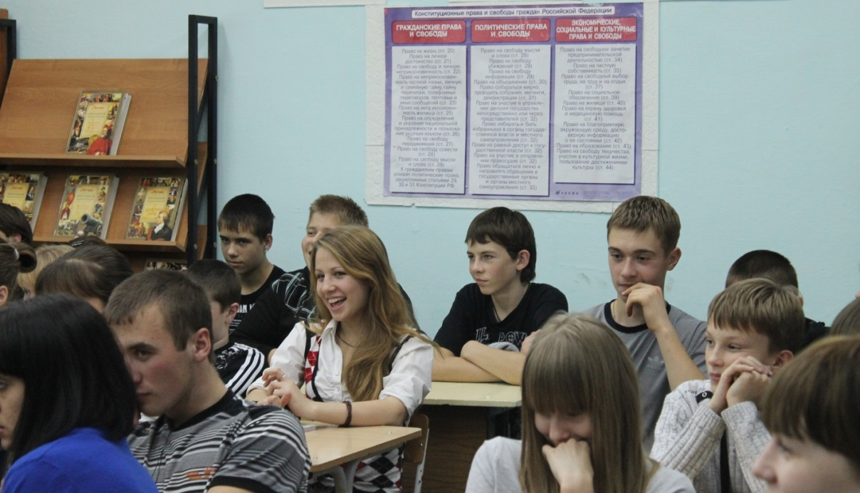
Да что тут говорить? Когда Дмитрий Медведев на недавней встрече со студентами Алтайского государственного университета сказал: «Лет 20 назад я изучал основы информатики в Санкт-Петербургском университете, это было интересное время, потому что основы информатики нам преподавали только в теоретическом плане, не было ни одного компьютера, тогда вообще почти не было персональных компьютеров, ни одного калькулятора даже не было, но на доске нам объясняли, что делать надо…»
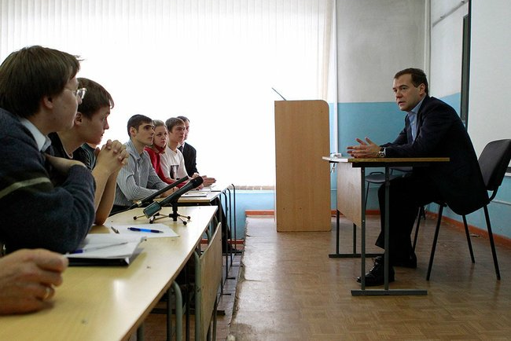
Оплата услуг переводчика, конечно, зависит от того, какой ВУЗ вы окончили. Самые ценные специалисты, обладающие профессией переводчика, обучаются, звучит, конечно, страшно, но не пугайтесь - в МГУ, МГИМО, ВУМО (Военный университет Министерства обороны, бывший ВИИЯ), МГЛУ (Московском государственном лингвистическом университете, это - бывший Институт иностранных языков им. Мориса Тореза), МПГУ, РГГУ. Есть ещё один вариант, что называется, - с немосковским образованием.
Меня, естественно, интересовал вопрос: «А можно ли в немосковских вузах получить приличное образование?» На конкретных эпизодах своей жизни гость доказал, что многим переводчикам это удавалось сделать! Сам он закончил Томский вуз.
Я потом уже заметил, как при просмотре фрагмента из «Русского перевода» Валерий Васильевич согласно закивал головой.
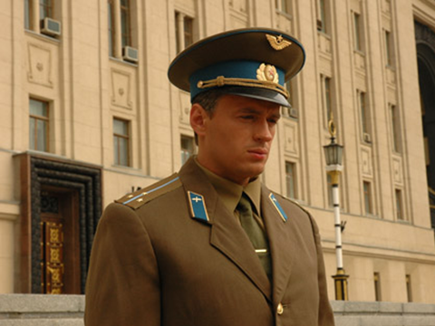
Он кивал в том самом месте, где главный герой фильма военный переводчик Андрей Обнорский задаёт вопрос своим подчинённым: «Друзья мои, откройте мне страшную тайну: если вы ни черта не знаете, чему ж вас тогда учили в вашем престижном МГИМО?».
Затем настала очередь презентации. Она шла на фоне видеоклипа «Переводчик» в исполнении барда-шансонье Михаила Загота.
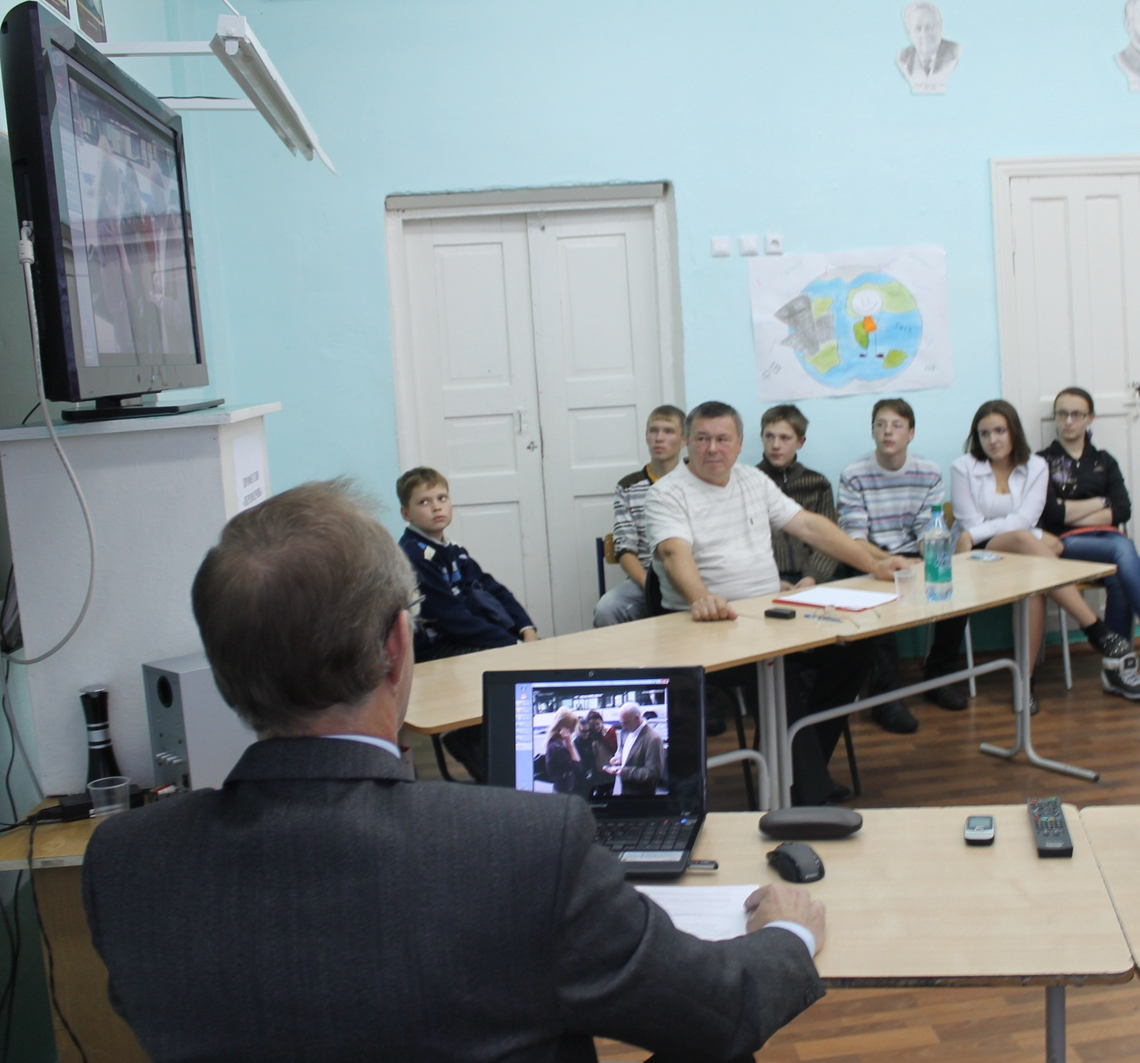
Мы атакуем гостя всё новыми и новыми вопросами: «У переводчика, безусловно, есть право на ошибку. Он же не сапёр! Наверное, и Вы не раз ошибались? При переводе бывают забавные или фатальные ошибки? Примеры можете привести? А вам лично случалось допускать досадные ошибки при переводе, как говорят, «с точностью до наоборот»?

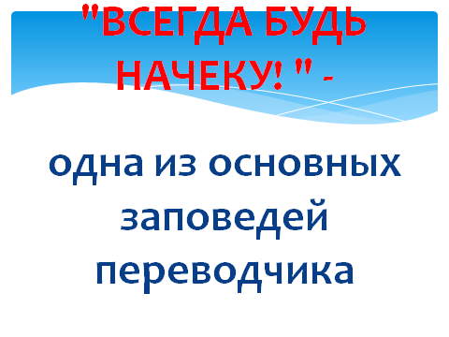

Валерий Васильевич привёл пример из «Тихого Дона» Михаила Шолохова. Когда Митрия Коршунова спросили в моховском доме: «А почему же, Митя, вас не женят?», тот, ничуть не смущаясь, ответил: «Женилка не выросла». И Закутаев рассказал, как этот диалог один из переводчиков неудачно перевёл на немецкий язык. В этот момент все в классе лежали от смеха. Было такое ощущение, что данный переводчик изучил немецкий язык за три дня по методу Анжелики Парашкиной и теперь поспешил поделиться полученным "блестящим" результатом.
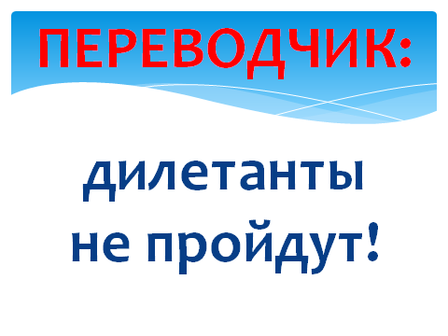

Был случай, когда президент США Форд был с визитом в Польше, и он стал говорить о том, что американцы любят польский народ, с любовью относятся к этой стране. И переводчик «любовь» перевёл словом, которое обозначает любовь физическую, плотскую. Для него польский язык не был первым языком, зачем он согласился переводить, непонятно. Переводчик сделал такую ошибку, которая на нём потом висела много лет.
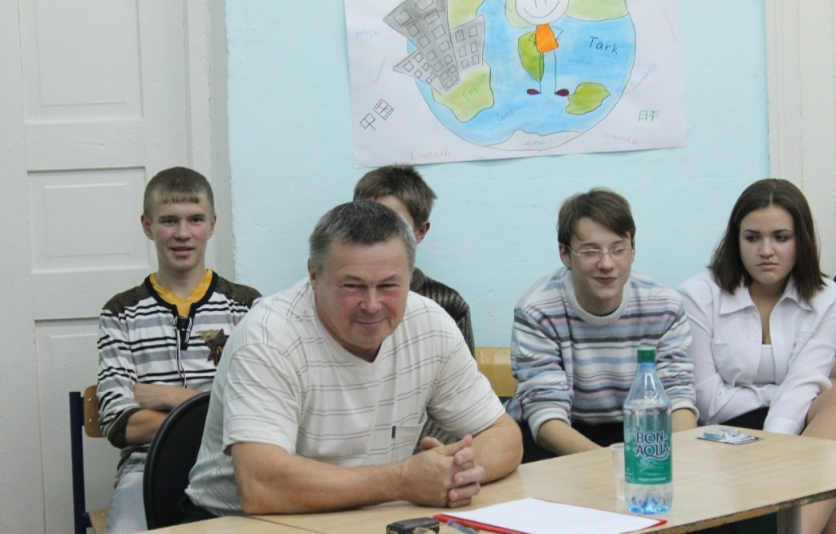
Совсем недавно случилась ситуация с кнопкой «Перегрузка» (вместо «Перезагрузки»), когда Хилари Клинтон подарила Лаврову муляж кнопки, и там было написано: «Перегрузка». Кто-то неправильно перевёл. Это не обязательно мог быть переводчик, она могла попросить это сделать кого-то из сотрудников Госдепартамента, владеющих русским языком. И, видимо, владел русским языком этот человек недостаточно или просто был невнимателен.
Российская академия наук оказалась в неловком положении, когда на английской версии её веб-сайта название Институт белка было переведено как Squirrel Institute (Институт белки). Это было забавно.
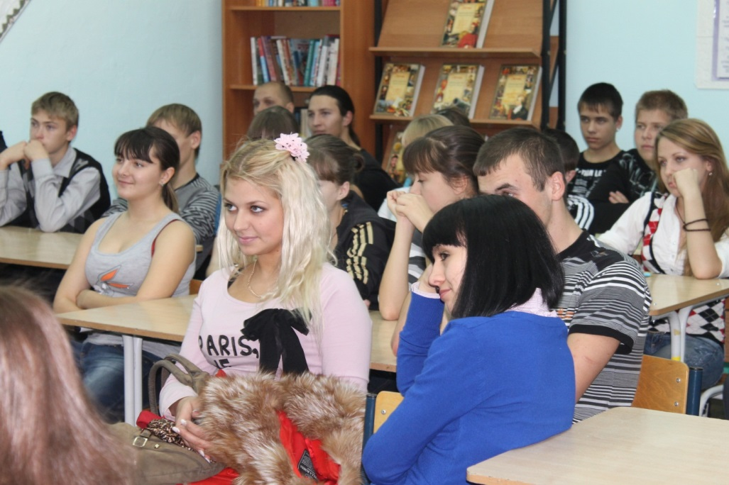
Поговорили мы и о заработной плате. Здесь огромный список градаций! Синхрон оплачивается посменно, поча́сово, как-то ещё. Юристы и банковские переводчики самые высокооплачиваемые - от 2500 до 3000 долларов. Это в месяц. Перевод письменный – 6 долларов с английского (за лист). Переводы редких языков оцениваются очень высоко. Самые дорогие – это японцы: 20 долларов за лист японского текста. Ещё котируются такие языки, как персидский (свыше 10 долларов), арабский, корейский. Вот такие преимущества есть у редких языков.
Есть ещё специфика, есть медицинские тексты, юридические. Средний заработок по регионам от 15 000 до 40 000 рублей. В Москве - от 20 000 до 50 000 рублей. Переводческая профессия нерентабельна. И рентабельной никогда не будет. Это не та профессия, которая сделает вас миллионером. Тем не менее, переводчики на Западе в своём большинстве живут очень неплохо, это хороший устойчивый средний класс.
Начинающий квалифицированный переводчик (два–три года стажа) может рассчитывать на ежемесячные 500-700 долларов, специалист с большим опытом работы получает порядка 1000–1500 долларов.
Впрочем, намного выгоднее работать не переводчиком, а специалистом со знанием языков. Дело в том, что начальники нередко путают штатных переводчиков с секретарём, менеджером и помощником руководителя со знанием иностранного языка.
И снова наше внимание привлечено к экрану.
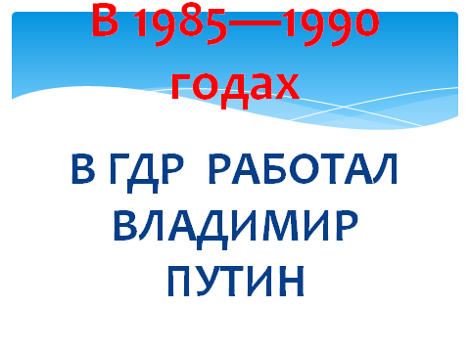
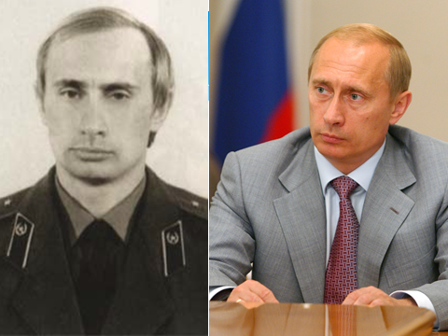
Мы смотрим файл «Putin's speach in the Bundestag in 2001».
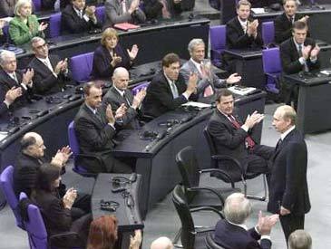
В начале 2000-х Владимир Путин "купил" немцев тем, что часть своей речи в Бундестаге прочитал на немецком, чем вызвал их дикий восторг.
Но думается, что петь на немецком публично Путин не станет.
Затем мы смотрим фрагмент выступления Путина В.В. на английском языке.
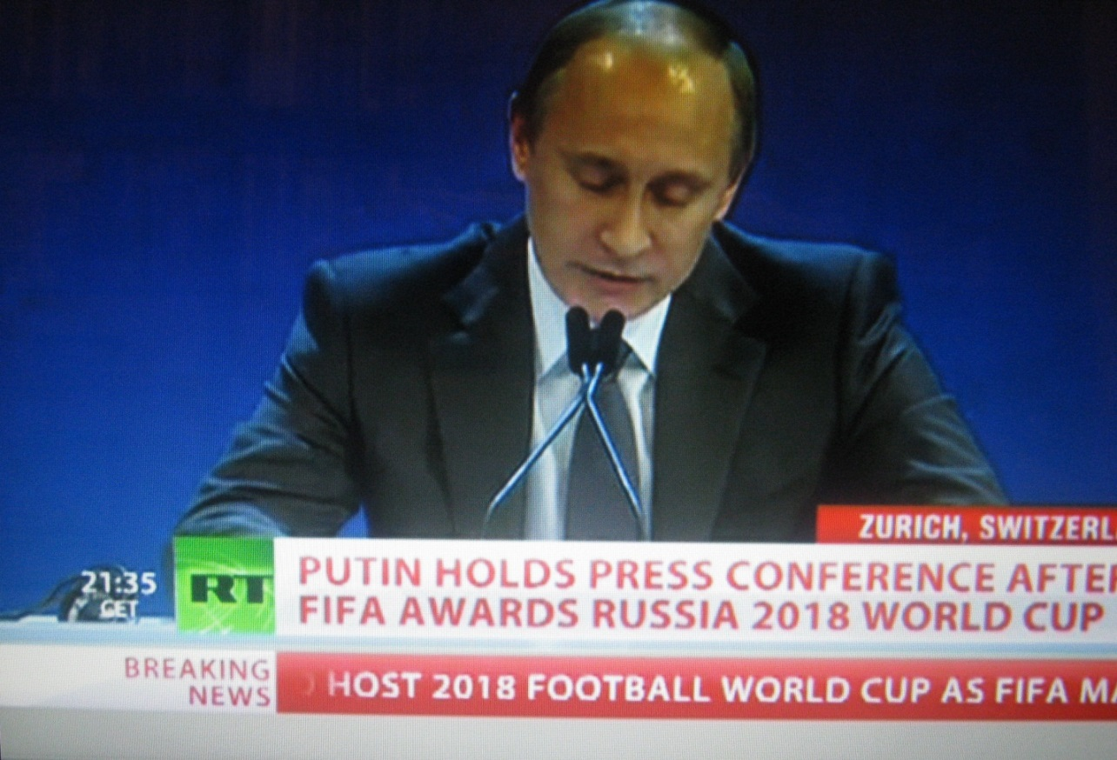
А вот Путин поёт по-английски на благотворительном вечере в Санкт-Петербурге.
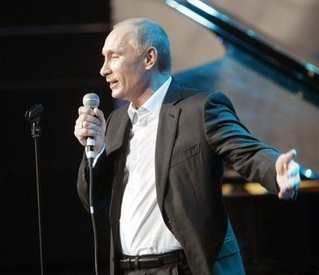
Наш вопрос Валерию Васильевичу Закутаеву: «Мы читали о том, что Ленин знал и немецкий язык, и, якобы, английский, но это кто-то пишет, а конкретных доказательств этому нет. А тут мы видим, слышим, как Путин выступает перед немецким Бундестагом, и это вселяет во многих большу́ю гордость. Многие с восторгом воспринимают немецкую речь Владимира Путина. Я лично в его знании немецкого языка не сомневаюсь - профессионал ведь. С вашей точки зрения, он в некоторой степени не грешит скороговоркой? Это правда, что он говорит на немецком с берлинским акцентом? Какую бы оценку вы ему поставили за произношение?»
Ребята застыли в ожидании ответа. Потому что в глазах у них было написано: «Путин – супер-герой и супермозг! Страна тобой гордится!»
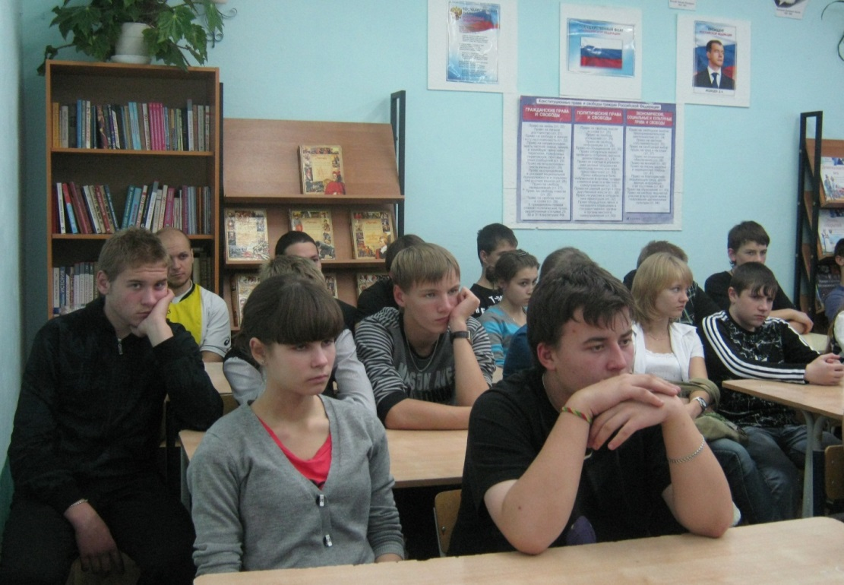
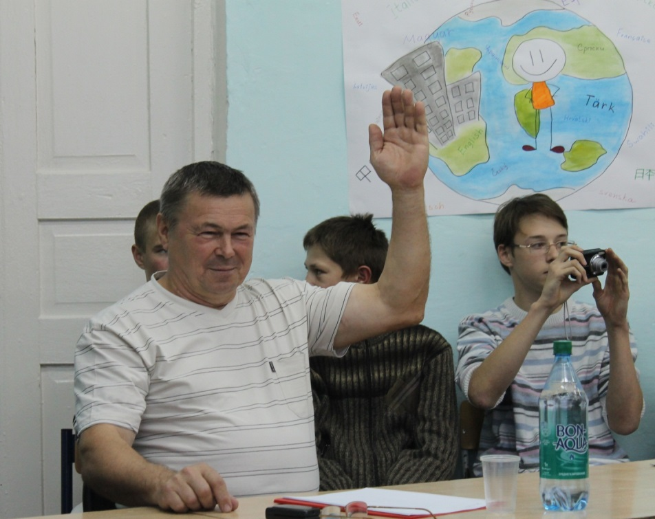
Ответ нас разочаровал: «Хотя многие и отмечают, что Путин хорошо (или в совершенстве) владеет немецким языком, справедливости ради нужно сказать, что я бы ему поставил «удовлетворительно» с маленьким плюсиком. Теперь насчёт его английского. В интервью ведущему CNN Ларри Кингу Путин сам признавался, что посредственно говорит по-английски. «My English is very bad», - сказал он тогда и добавил, кажется, следующее: «Мы пытаемся с моей учительницей петь по-английски, но когда вы, Ларри, к нам прилетите, я попытаюсь с вами говорить по-английски». Не знаю, так это или нет, но пишут, что Людмила Путина владеет немецким, испанским и французским языками».
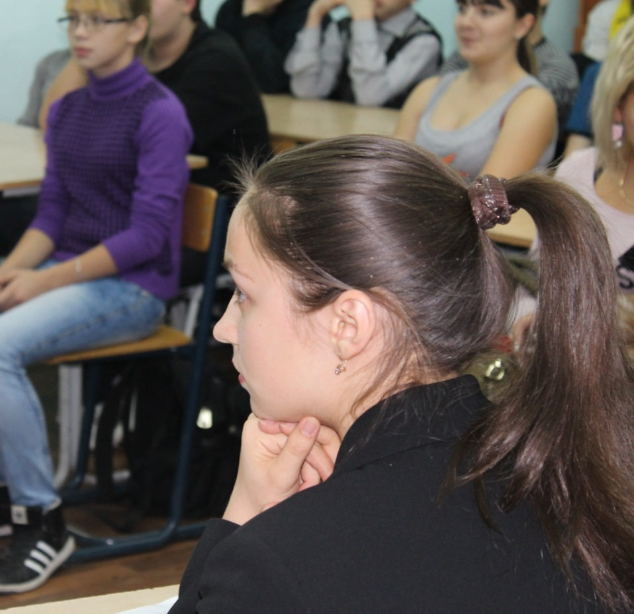
Кстати, Настя Чалкова у нас лучшая в школе по-английскому языку. Я спросил её в ходе подготовки к элективу, когда мы отбирали файлы для просмотра: как тебе английский Медведева и Путина? Она сказала, что чтение по-английски Путина и Медведева – ужасающее, на уровне провинциальных жителей Египта, малопонятное и... напоминающее "выступление" министра Мутко. Те, кто занимались с ними английским, их просто обманули... А окружение, наверное, боится сказать им правду о "качестве" их английского...
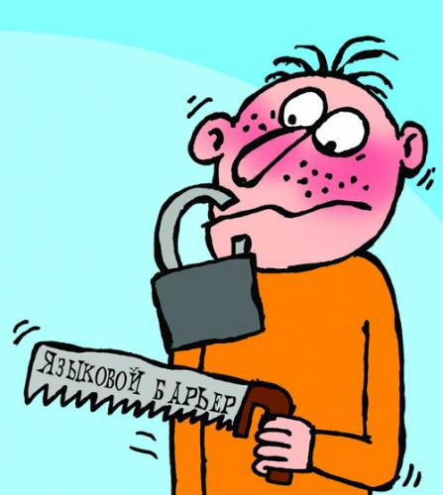
Файл «Мутко рулз зэ футбол фром хиз харт» мы тоже поглядели.
Кто-то в классе смотрел на экран, не моргая, кто-то рыдал про себя, кто-то вытирал слёзы и пыжился, чтобы не засмеяться в голос.
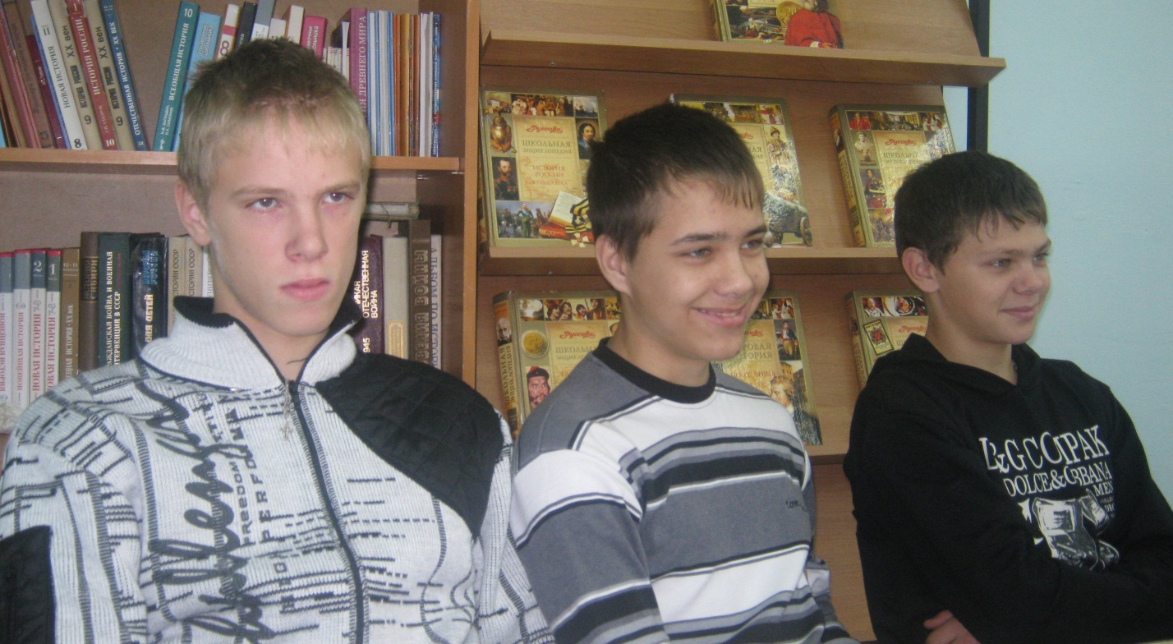
«Дио прэзыдэнт Блаттэр, колигз оф зэ эгзэкутив комитИ… Лец ми спик фром май харт ин инглиш…»
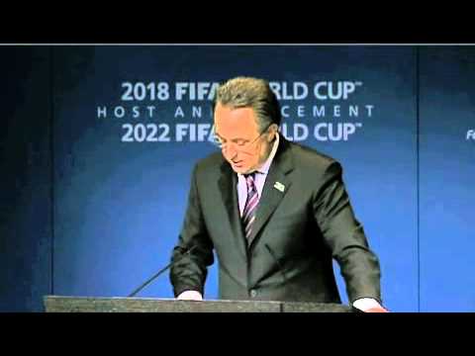
Наш министр спорта Виталий Мутко с ужасным акцентом представил по-английски российскую заявку на Кубке мира в Цюрихе. Ролик посмотрели и хохотали до упаду миллионы пользователей YouTube. Министру лучше было бы выступить по-русски с переводчиком и не смешить людей этой «лажей»!
Конечно, требовать от Мутко хорошего произношения, это всё равно, что требовать от инвалидов соответствия нормам ГТО. Вообще эта беспомощность многим из нас очень знакома, потому что когда мы выезжаем за пределы нашей родины, мы превращаемся в глухонемых, слава богу, что мы всё видим, но ничего не можем сказать, потому что нам стыдно. Мы можем корявым языком что-то произнести, но это будет совсем позор. И ничего не понимаем.
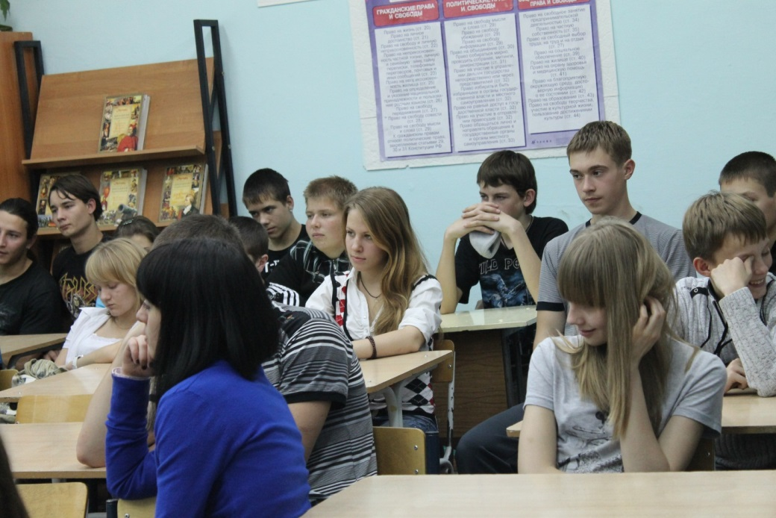
Вопрос Закутаеву В.В.: «Возьмём ещё раз В.В. Путина. Он вполне способен объясниться как на немецком, так и на английском языке. И почему бы этого ему не делать чаще?»
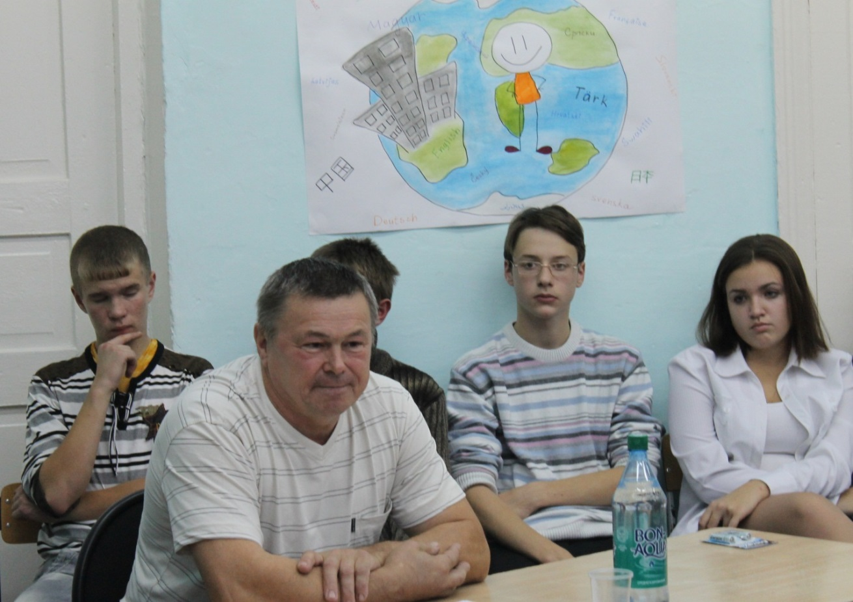
Валерий Васильевич ответил: «А зачем? Каждый должен заниматься своим делом. Существует протокол, и переводчик всё равно с ним рядом. Саркози тоже не раз опозорился со своим английским, который к тому же знает плохо. Я не думаю, что президент обязан говорить на другом языке, кроме своего - но не выставлять себя на посмешище он таки обязан».
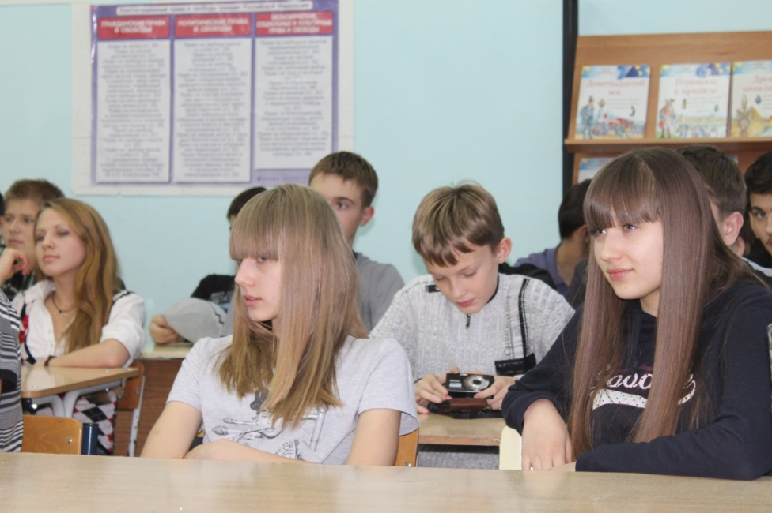
Валерий Васильевич рассказал следующий анекдот.
«Как-то венгерский физик Лео Силард прочитал доклад на плохом английском. В перерыве конференции один из слушателей решил пошутить и спросил его:
- На каком языке Вы читали доклад?
- Разумеется, на венгерском.
- А зачем Вы напихали в него столько английских слов»?
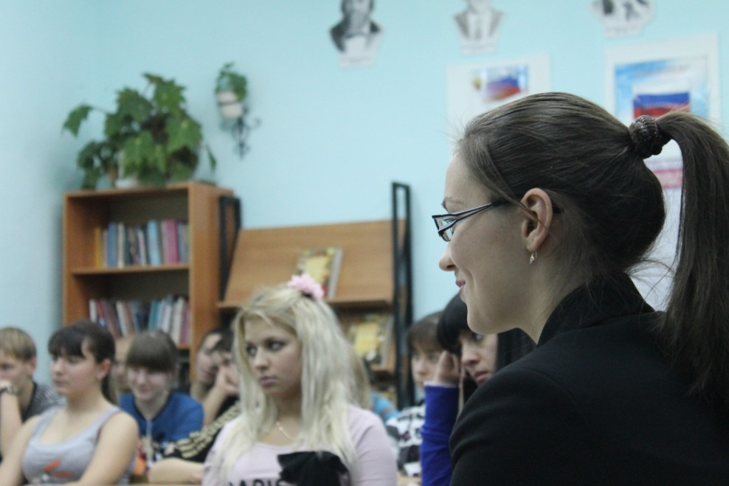
Поинтересовались мы также, где переводчики могут применить свои профессиональные знания?
Ответ был таким: в туристических фирмах, гостиницах и ресторанах, на презентациях, переговорах, деловых встречах, в книжных издательствах, СМИ, в музеях, галереях, на выставках, в образовательных учреждениях…
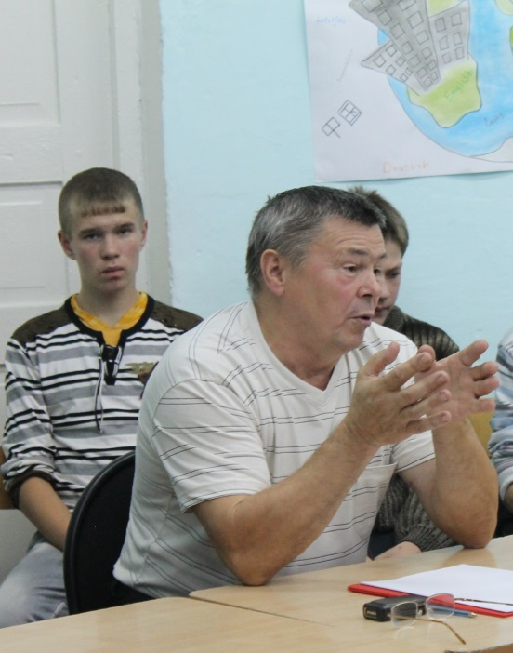
Кто-то интересуется: «Следует ли сегодня изучать немецкий язык?»
Следует, хотя бы затем, что это язык Гёте, Кафки, Моцарта, Баха и Бетховена. Немецкий язык – один из основных языков мира и самый распространённый язык в Европейском Союзе. Он также является официальным языком не только Германии, но и Австрии, Бельгии, Швейцарии и Люксембурга, на нём говорят в Канаде, США, Российской Федерации и некоторых странах Южной Америки. Это третий в мире по популярности изучаемый язык и второй в Европе и Японии. На сегодняшний день около 20 миллионов человек изучают немецкий язык как иностранный, а общее число говорящих на немецком языке во всём мире около 100 миллионов человек. Самый большой процент людей, изучающих немецкий, приходится на Россию (примерно около 5 миллиона человек).
Среди кэмээсов мы видим Ивана Владимировича Новосельцева (он - крайний слева).
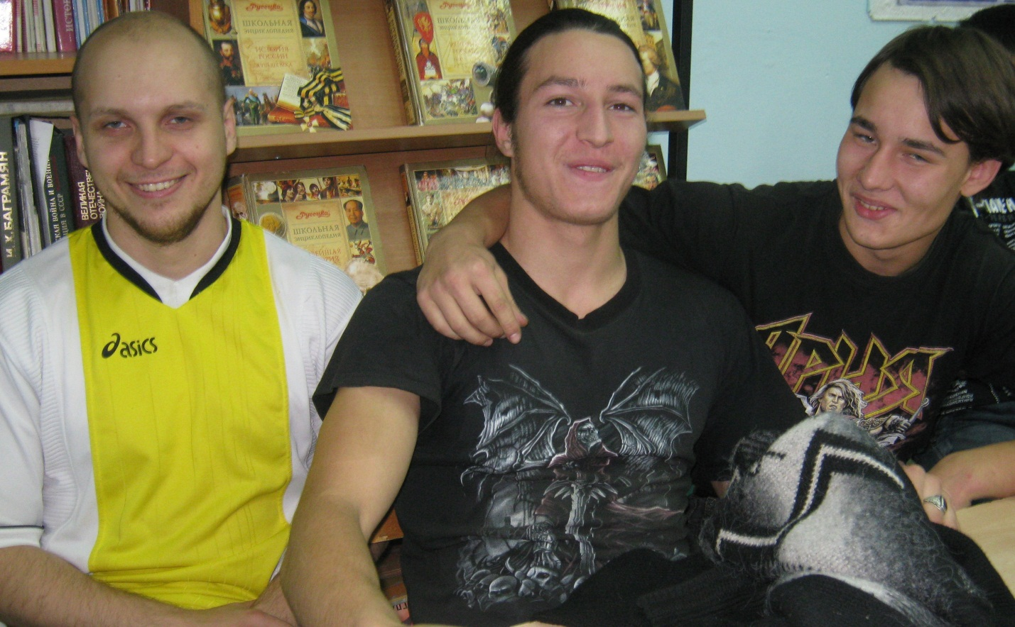
Вы можете спросить: а бодибилдингисты что тут делают? Они чувствуют родственную душу. Профессия «переводчика» прекрасно тренирует мозг. Она сопряжена, можно сказать, с интеллектуальным бодибилдингом – или, выражаясь терминологически точнее, с «брейн-билдингом». Так же как спортсмен может держать себя в форме, лишь постоянно тренируя мышцы, переводчик поддерживает свою квалификацию, регулярно подвергая мозг интеллектуальной нагрузке. Иначе у атлета дрябнут мускулы, а у переводчика – скудеет и деградирует ум, снижается качество работы.
Вопрос Новосельцева Валерию Васильевичу понравился: «Профессия переводчика предполагает много интересных встреч. А какая встреча вам запомнилась более всего?»
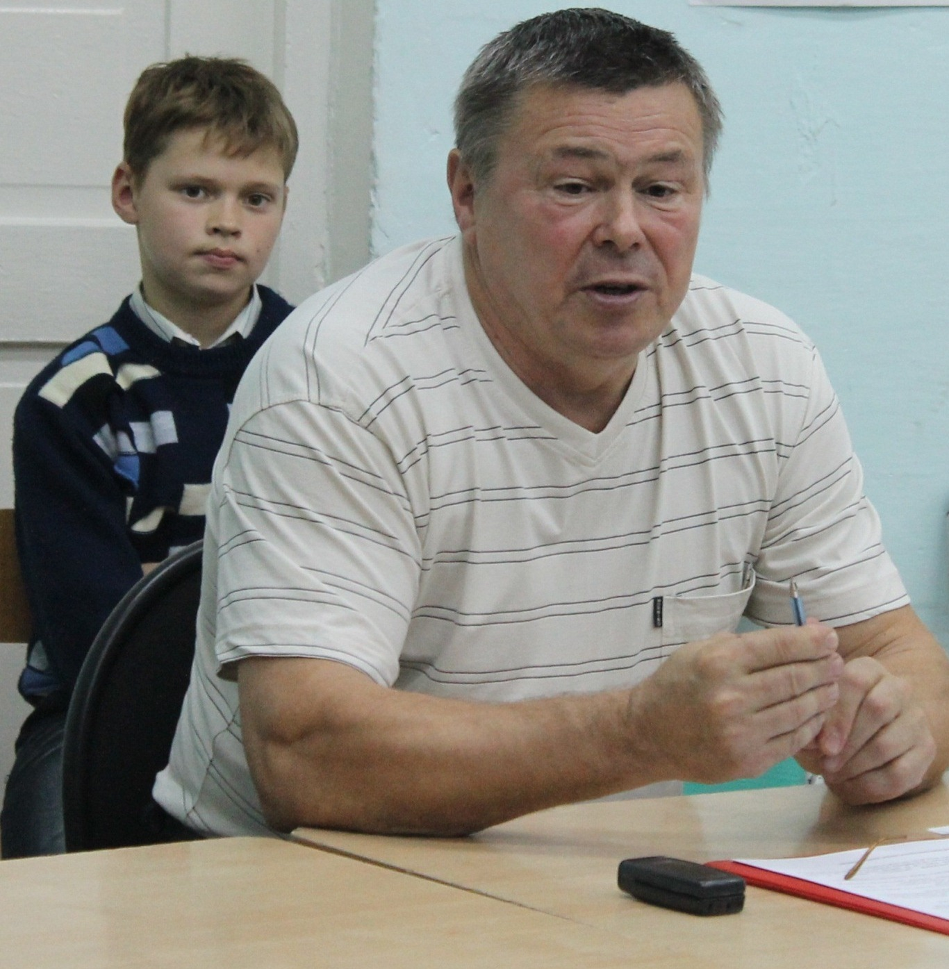
«Да не было каких-то особых потрясений. Хотя об одной запомнившейся истории могу поведать. Было это в иные, седые времена. Я работал тогда переводчиком в управлении по экспорту и внешним связям Волжского Автозавода. Едем мы однажды в одной машине с начальником отдела испытаний фирмы «Porsche AG». (Это известная немецкая компания, возглавляющая холдинг Porsche Group, специализирующийся на производстве одноимённых автомобилей класса «люкс», дизайнерских услугах и финансовых операциях. Она является одним из ведущих акционеров Volkswagen AG).
Итак, едем мы из северной части Москвы в южную на испытание модели ВАЗ-2108 / Лада-Спутник / Лада-Самара (в простонародье – «зубило»). Этот трёхдверный переднеприводный хетчбэк Волжского автозавода будет выпускаться с декабря 1984 по октябрь 2003 года.
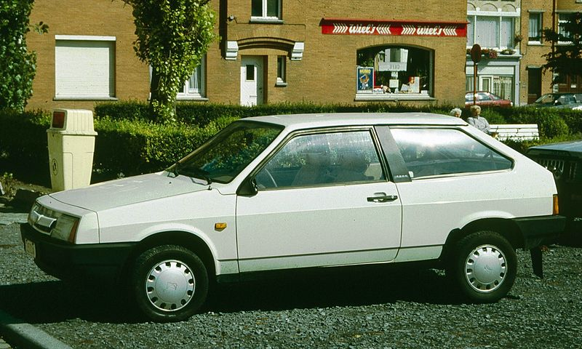
Начальник отдела стал рассказывать о преимуществах капиталистической системы. Я же, естественно, стал отстаивать преимущества социалистического строя. Был такой стандартный набор идеологических штампов (в СССР нет безработицы, бесплатное предоставление жилья, бесплатная медицина). У меня на коленях лежали листки с пометками, что надо закупить в столице и привести в Тольятти. И вдруг коллега спрашивает меня: «Валерий Васильевич, а что это у Вас за записи, это спецификация подготовки к нынешнему пробегу модели 2108?». Я откровенно отвечаю ему: «Да нет, это памятка-перечень того, что я должен купить в столичных магазинах». «Не понял,- говорит мой собеседник и просит, чтобы я огласил весь список».
- Первая позиция – уксус!
- ?! А что, уксус в столице лучше, чем в Тольятти?
- Да его там вообще нет.
- Так, дальше, пожалуйста…
- Мыло хозяйственное.
- А что, разве мыло ваше, местное, уступает московскому по качеству?
- Вы меня не перебивайте, просто с мылом в Тольятти у нас дефицит!
Далее он просто молча слушал весь список до конца (там были примерно две сотни позиций): майонез, стиральный порошок, зубная паста, хорошее вино и т.д. Когда я закончил, прозвучал его вопрос: «Ну что, будем дальше продолжать спорить о преимуществах двух систем?». Я помолчал и ответил: «Пожалуй, нет…»
Вот эта встреча, пожалуй, «перевернула» меня».
Тут он остановился, хотел что-то сказать ещё, а потом просто махнул рукой...
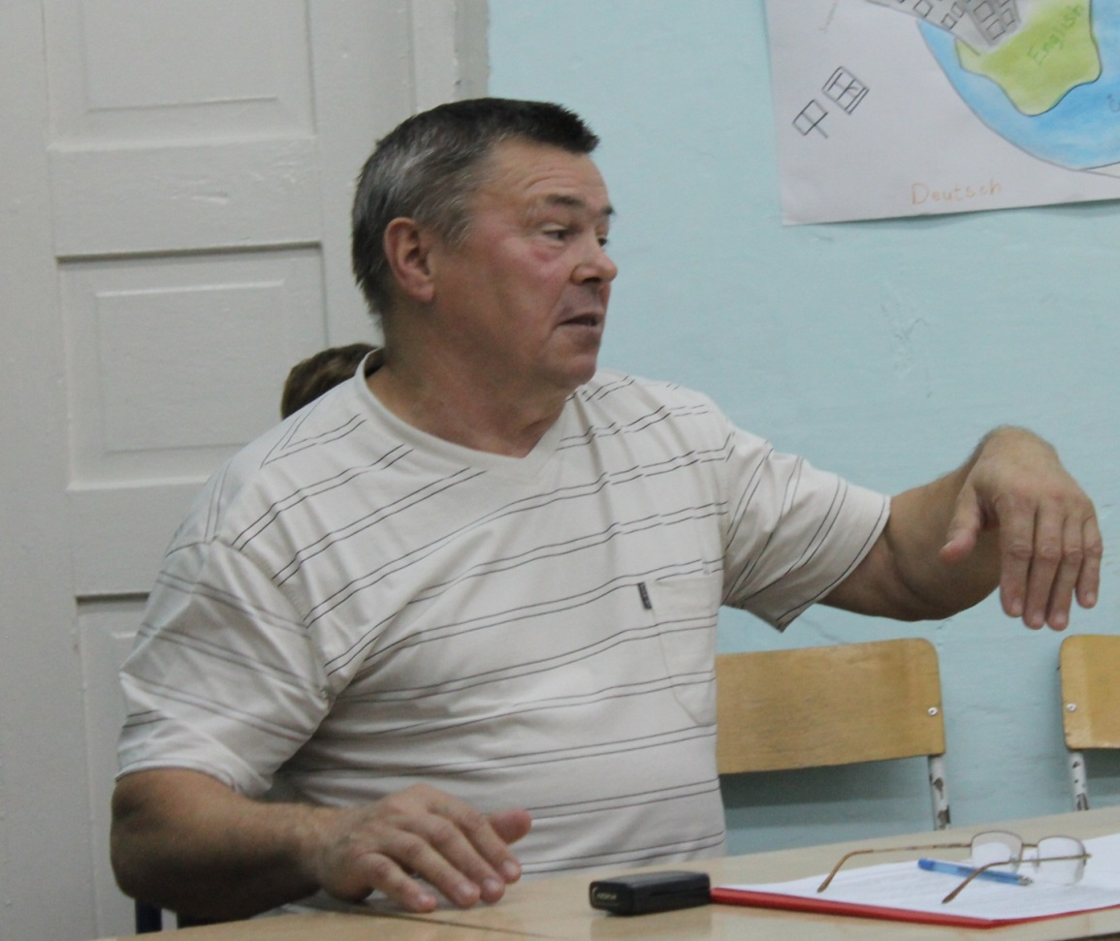
Кстати, наш гость «По́рше» произносит с ударением на первом слоге: /ˈpɔɹʃə/. А я раньше ошибочно считал, что ударение в этом слове ставится так: «Порше́».
Ребята застыли, словно оцепенели. Они не знали, верить ли своим ушам. Современная молодёжь, конечно, не знает, что заводы, магазины, ателье и НИИ в советское время работали с перебоями. Общество развитого социализма было обществом спектакля, маразматического большей частью, но отнюдь не обществом изобилия.
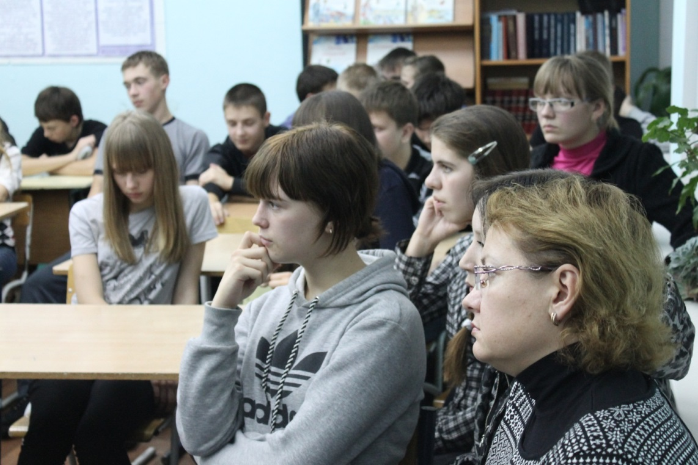
«Возьмём» план с Алиной Гульченко покрупнее. Гость её явно заинтриговал.
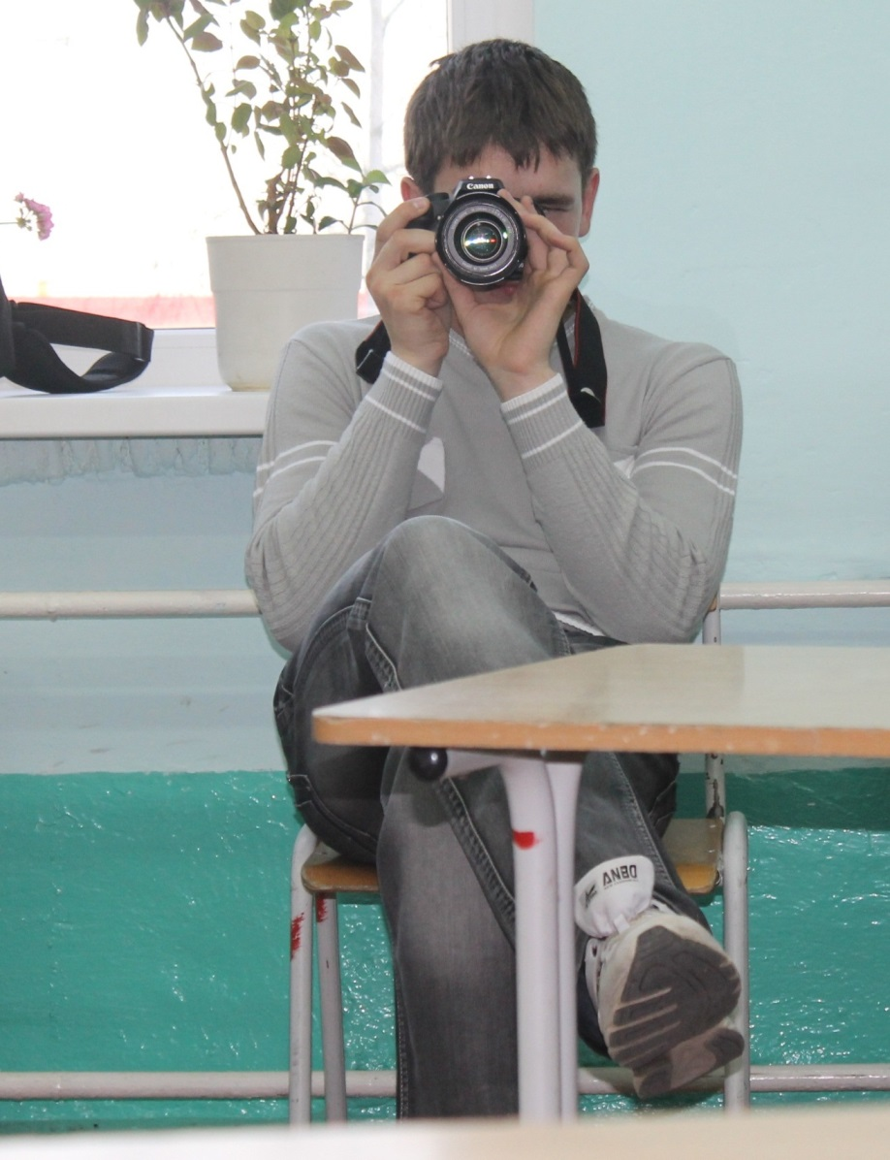
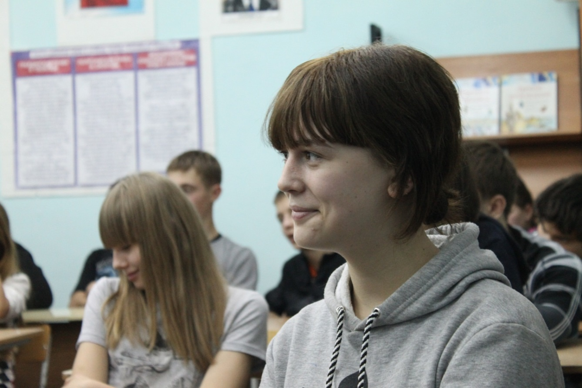
Много вопросов Валерию Васильевичу задали учащиеся школы.
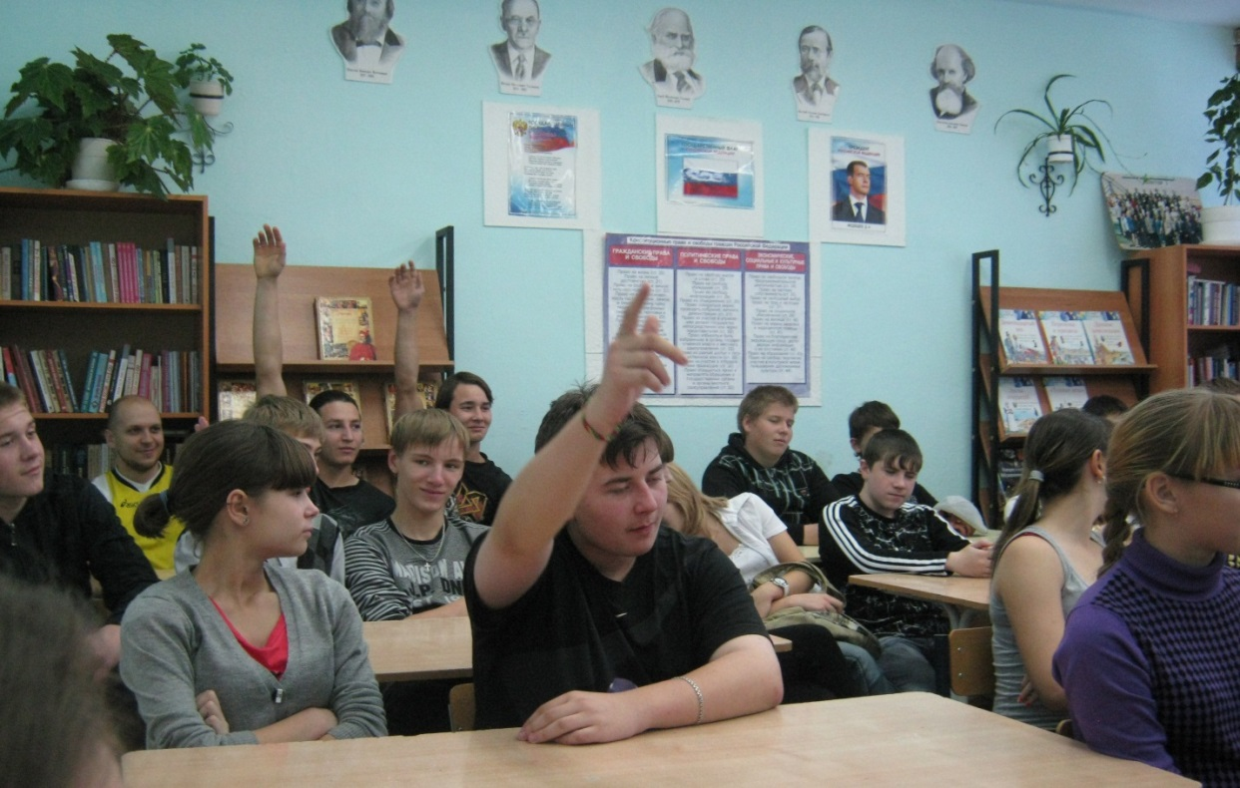
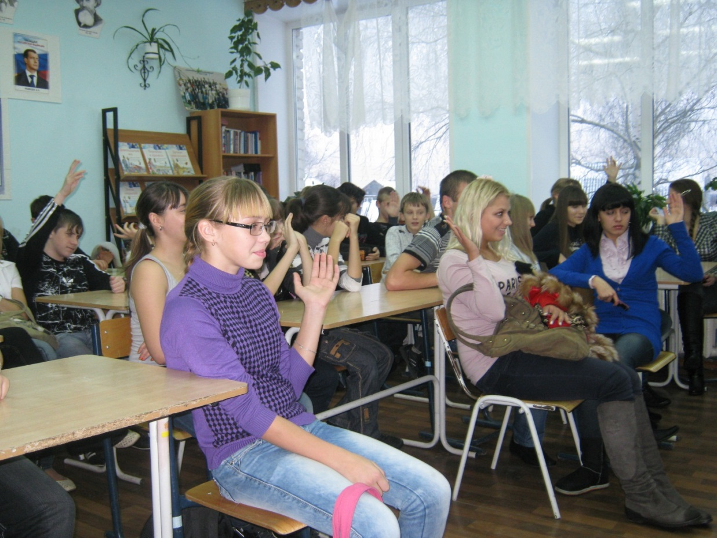
Какие вопросы интересовали нас? Самые разнообразные. Вот они:
- Почему Вы выбрали после школы иняз? Вы мечтали о профессии «переводчика» с детства?
- Есть две точки зрения. Одни считают профессию «переводчика» на сегодняшний день - одной из самых востребованных и престижных. Другие называют её - якобы вымирающей. Во-первых, смерть профессии - это электронные переводчики. Во-вторых, довольно остро проблему будущего переводческой профессии ставит распространение английского языка. Сейчас по-английски в той или иной мере говорят практически все. Английский язык действительно стал мировым языком. Тогда зачем переводчики?
- У Вас в студенческие годы были свои кумиры, работающие в Вашей профессии, которую Вы выбрали? Могли бы назвать людей, которых стоит вспомнить как высочайших профессионалов своего дела?
- Где проходила ваша первая стажировка?
- Профессия переводчика, как и многие профессии, подразделяется на специализации. В английском языке существуют два значения слова «переводчик»: это translator и interpreter. Подразумевается, что translator - это письменный перевод. А вторая категория специалистов – это именно разговорные переводчики, устный перевод. Итак, существует 6 основных видов перевода: устный, синхронный, письменный, технический, юридический, художественный. В каком виде перевода пришлось специализироваться вам?
- В чём проявляется профессионализм переводчика?
- Идеальный перевод возможен?
- Говорят, что самый напряжённый вид перевода – синхронный. Можно ли синхрон сравнить с профессией лётчика-испытателя?
- Вы работали в ГСВГ, то есть сочетали сапоги и язык. В чём заключалась Ваша работа и какие у Вас были обязанности? Вы любили свою профессию?
- Лично я воспринимаю переводчиков как высококвалифицированных работников интеллектуального труда. А как в ГСВГ воспринимали переводчиков? Их не считали какой-то мебелью? Вы никогда себя не чувствовали там неловко, в униженном положении?
- А правда ли, что все переводчики там имели звания: либо военные звания, либо в КГБ?
- Вы подписку о соблюдении гостайны давали?
- Вы переводили в одиночку или с напарником?
- На званых обедах вам удавалось поесть или вы уходили голодный?
- Вам хотелось улучшить тех, кого Вы переводили? Вы пытались показать их остроумными, весёлыми, игривыми, умными? Вы сильно причёсывали своих собеседников? Подправлять военных приходилось, когда они явно говорили заведомую чушь?
- Наверное, очень трудно переводить чужой юмор? Для этого требуется определённый опыт? И необходимо ли самому переводчику обладать чувством юмора?
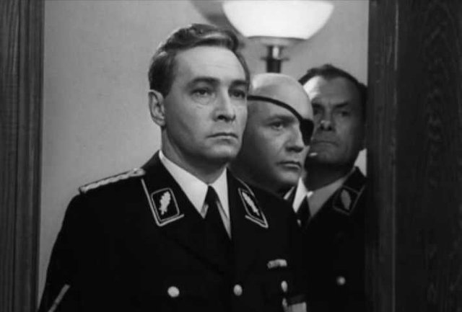
- Штирлиц – это миф или реальность?
- Допустима ли эмоциональность в работе переводчика?
- Должен ли переводчик сглаживать острые углы в процессе переговоров?
- Что Вам больше всего не нравилось в своём деле?
- Есть такой перевод: шепталом. Это профессиональный сленг. То есть конкретному человеку переводит его персональный переводчик (либо в наушничек, либо рядом сидит). Вы так переводили когда-нибудь?
- Переводчик должен заниматься самообразованием? Вы должны были быть в курсе международных проблем, следить за газетами, за новостями?
- У Вас есть возможность оценить по пятибалльной шкале свою деятельность, какую оценку Вы бы поставили себе за работу в Германии?
- Вы же не всегда знали, как переводится то или иное слово или оборот. Как выворачивались, выкручивались?
- При переводе на иностранный язык насколько сложно бывает избавиться от акцента, и требуется ли это делать?
- Технический перевод - это действительно скучное и достаточно монотонное занятие?
- А срочные и сверхсрочные переводы у Вас бывали?
- Заказчики встречались капризные? Вы как переводчик оказывались иногда крайним?
- Есть ли у переводчиков профессиональные болезни?
- Был ли у вас период в жизни, когда вам надоело быть переводчиком, то есть стало совершенно неинтересно заниматься переводом?
- Почему вы не пошли в школу и не стали учить детей? Можно было водить экскурсии, в конце концов. Это не для вас?
- Какой язык переводчик должен знать лучше: свой (родной) или иностранный?
- А труд переводчика больше - интеллектуальный или физический?
- Считаете ли вы закономерным, что стали переводчиком?
- Что вам дала профессия переводчика?
- Какой самый трудный случай в переводческой практике вы можете припомнить?
- Каков был самый поучительный случай в вашей практике?
- В переводчики надо идти только настоящим фанатам своего дела?
- Кому легче даётся изучение иностранных языков: мужчине или женщине?
- Если бы всё начинать сначала, то какую бы профессию вы выбрали сегодня?
- Каким количеством языков должен владеть переводчик, чтобы стать по-настоящему востребованным?
- Чтобы стать переводчиком нужно усердно трудиться, зубрить правила или необходимо иметь талант и способности к языкам?
- При поступлении на факультет иностранных языков, нужно сдать устный и письменный экзамены и аудирование. Что представляет собой бо́льшую сложность? На что следует обратить внимание?
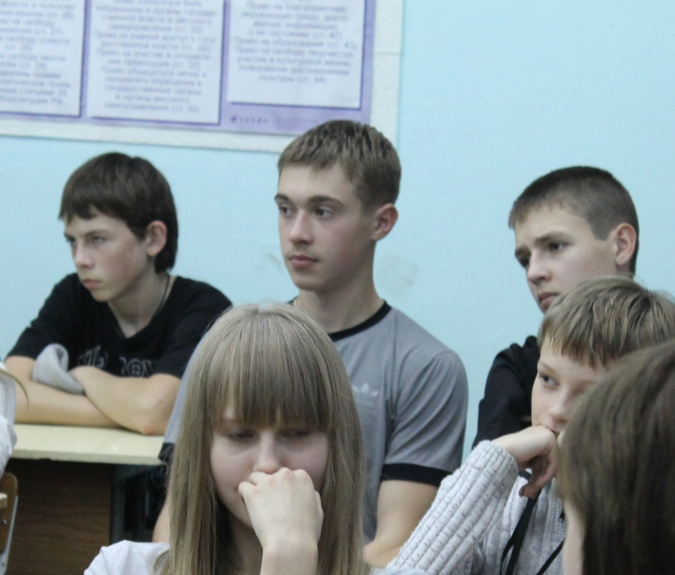
- Можно ли назвать человека переводчиком, если он не понимает более 20% текста?
- Голос - инструмент профессии переводчика. Можно ли "поставить" голос?
- Должен ли переводчик смеяться, переводя анекдот?
- Расскажите об "униформе переводчика". Надевать ли переводчику галстук на "встречу без галстуков"?
- Из нескольких десятков европейских и восточных языков сегодня какой бы вы выбрали (английский, немецкий, французский, испанский, итальянский, португальский, шведский, финский, датский, норвежский, нидерландский, китайский, японский, корейский, арабский, персидский, турецкий, каталанский, польский, чешский и хинди)?
- Вообще переводчику переспросить можно, если он что-то не понял?
- Что для переводчика вершина?
- У Вас была когда-нибудь ревность, зависть к каким-то, может быть, лучшим переводчикам?
- Почему у ваших детей профессия, не связанная с переводом?
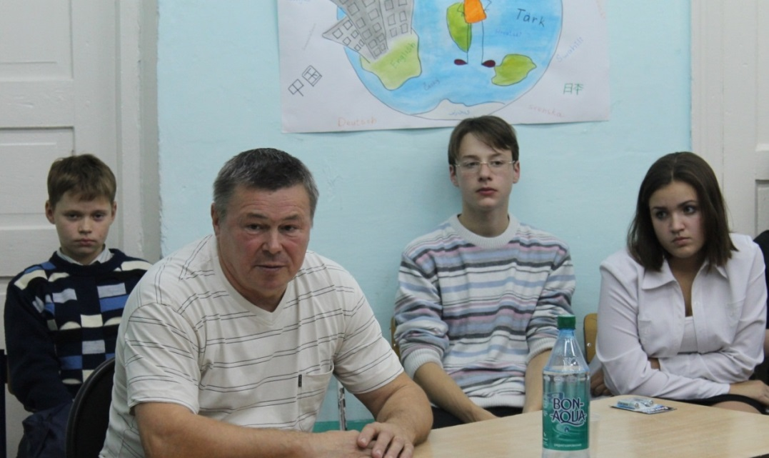
В конце электива (по образу и подобию познеровской передачи) следует «проверка некоторых наших гостей на детекторе лжи».
Мы задаём вопросы из Марселя Пруста, на которые требуется выдать моментальные и короткие ответы.
Незащищённый человек может после такой атаки вопросов и ласты склеить, и крышей двинуть. Но это только не Валерий Васильевич.
Например, мы спрашиваем: «Какой ваш главный недостаток?»
Естественно, что мы рассчитываем на то, что гость не будет отшучиваться ответами типа «хорошо тенором пою, но соседи жалуются», или «мой главный недостаток: когда я ем суп, я зачерпываю ложкой к себе, а не от себя!»
Наша встреча затянулась. Мы не заметили, чтобы Валерий Васильевич впадал в самодовольство. Мы ни разу не слышали похвалу о том, как лихо он перевёл то или это. В общем, человек не загордился.
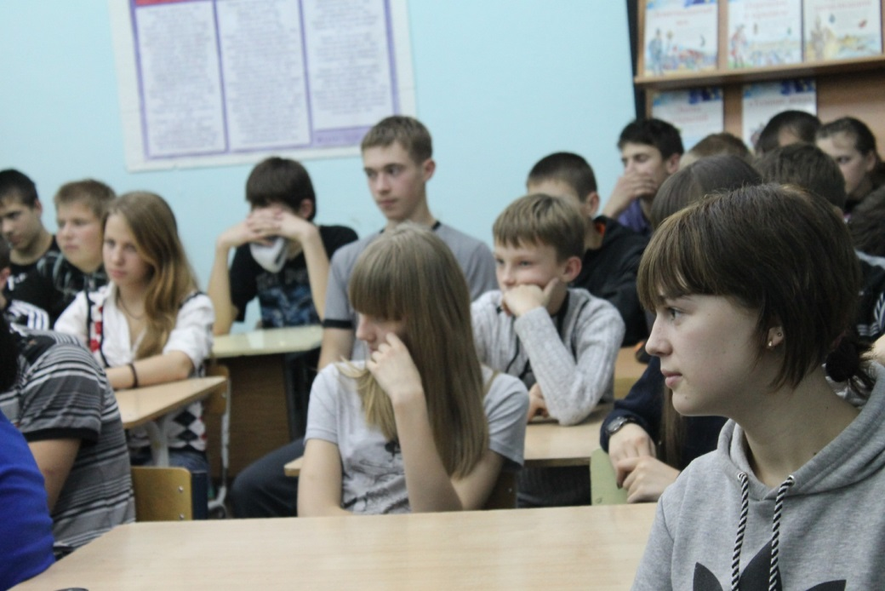
Говорить по-немецки нашего гостя мы не просили. В голове у меня всё вертелся диалог Фредо и Майкла Корлеоне из «Крёстного отца»:
« - Как сказать по-испански "Банана дайкири"?
- Банана дайкири».
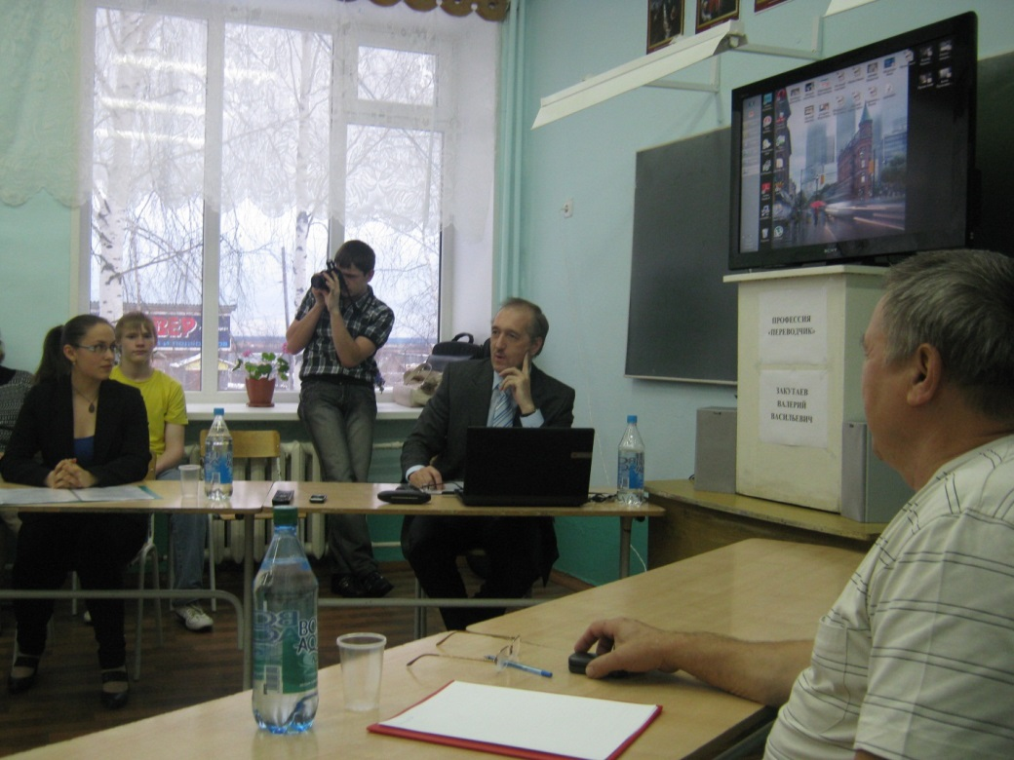
Фотография на память.
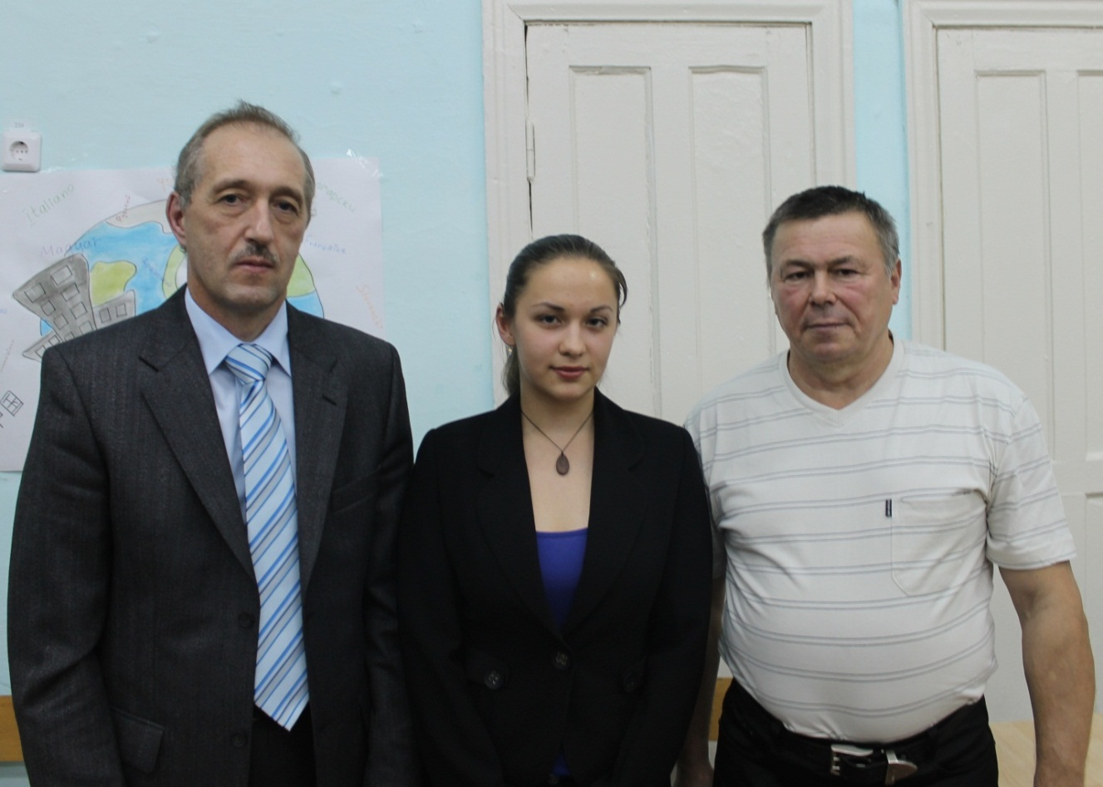
Ну что, старшеклассники, пойдём «штурмовать» инязы? Профессия переводчика будет востребована ещё как минимум лет 100, так что на Ваш век клиентов хватит!
Хотя мне иногда кажется, что наши жизни кто-то пишет наверху.
На этой оптимистической ноте… Спасибо всем!
Немецкий язык – язык Гёте, Кафки, Моцарта, Баха и Бетховена. Немецкий язык – один из основных языков мира и самый распространённый язык в Европейском Союзе. Он также является официальным языком Германии, Австрии, Бельгии, Швейцарии и Люксембурга, на нём говорят в Канаде, США, Российской Федерации и некоторых странах Южной Америки. На сегодняшний день около 20 миллионов человек изучают немецкий язык как иностранный, а общее число говорящих на немецком языке во всём мире около 100 миллионов человек. Самый большой процент людей, изучающих немецкий, приходится на Россию (примерно 4,7 миллиона человек – возможно, это связано и с тем, что на территории РФ проживает около 600 тыс. российских немцев, для которых немецкий язык является вторым, а для некоторых первым родным языком).
